SIMULADOR DE SISTEMA OPERATIVO

Gestión de Memoria y Procesos

Documentación Técnica Completa

ÍNDICE
- 1. EXPLICACIÓN DE LA ARQUITECTURA ASUMIDA
- 2. REQUERIMIENTOS ATENDIDOS
- 3. DESARROLLO DE LA INTERFAZ GRÁFICA
- 4. DEMOSTRACIÓN DEL MÓDULO DESARROLLADO
- 5. RESUMEN EJECUTIVO

1. EXPLICACIÓN DE LA ARQUITECTURA ASUMIDA

1.1 Tecnología Base

Especificaciones Técnicas:

Componente | Tecnología Utilizada
Lenguaje de programación | Python 3
Framework gráfico | Tkinter (interfaz de usuario)
Paradigma | Programación orientada a objetos (POO)
Arquitectura | Modular y desacoplada
Patrón de diseño | Coordinador Central (Mediator Pattern)
Gestión de memoria | Asignación dinámica con 3 algoritmos
Planificación | 4 algoritmos implementados

1.2 Arquitectura General del Sistema
El sistema está estructurado en 8 módulos independientes que se comunican entre sí a través de un coordinador central.

Estructura Modular del Sistema:

Módulo | Archivo | Responsabilidad Principal
Interfaz Gráfica | interfaz.py | Visualización en tiempo real, panel de control, gráficos
Coordinador | coordinador.py | Integración y coordinación de todos los módulos
CPU | modulo_cpu.py | Ejecución de procesos por ticks, manejo de quantum
Gestor de Procesos | modulo_procesos.py | Creación, estados y colas de procesos
Gestor de Memoria | modulo_memoria.py | Asignación, liberación y compactación de memoria
Planificador | modulo_planificador.py | Selección de procesos según algoritmo
Despachador | modulo_despachador.py | Asignación de CPU y cambio de contexto
Constantes | constantes.py | Configuraciones, colores y constantes del sistema

1.3 Flujo de Ejecución
El sistema ejecuta ciclos continuos (ticks) con el siguiente flujo:
- 1. Coordinador recibe solicitud de ejecución
- 2. Gestor de Procesos carga procesos nuevos a memoria
- 3. Gestor de Memoria asigna espacio disponible según estrategia
- 4. Gestor de Procesos maneja retorno de procesos bloqueados (I/O)
- 5. CPU ejecuta un tick del proceso actual
- 6. Planificador selecciona próximo proceso según algoritmo configurado
- 7. Despachador asigna CPU al proceso seleccionado
- 8. Interfaz actualiza visualización en tiempo real (cada 200ms)

2. REQUERIMIENTOS ATENDIDOS

2.1 Gestión de Procesos

Funcionalidades de Gestión de Procesos:

Funcionalidad | Descripción | Estado
Creación de procesos | Permite crear procesos con tamaño, tiempo y prioridad | ✅ Implementado
Estados de proceso | 5 estados: NUEVO, LISTO, EJECUCION, BLOQUEADO, TERMINADO | ✅ Implementado
Colas de procesos | Gestiona colas separadas para cada estado | ✅ Implementado
PCB (Process Control Block) | Almacena toda la información de cada proceso | ✅ Implementado
Transiciones de estado | Maneja automáticamente los cambios entre estados | ✅ Implementado
Bloqueos por I/O | Simula bloqueos aleatorios y retorno automático | ✅ Implementado

2.2 Gestión de Memoria

Algoritmos de Asignación de Memoria:

Algoritmo | Descripción | Ventajas
First Fit | Primer bloque disponible que cumpla con el tamaño | Rápido, bajo overhead
Best Fit | Bloque más pequeño que cumpla con el tamaño | Minimiza fragmentación interna
Worst Fit | Bloque más grande disponible | Deja bloques grandes para futuros procesos

Características adicionales: Asignación dinámica, liberación automática, compactación de bloques libres adyacentes, visualización en tiempo real, configuración de tamaño total de memoria.

2.3 Planificación de Procesos

Algoritmos de Planificación Implementados:

Algoritmo | Tipo | Características | Uso Recomendado
Round Robin | Con quantum | Quantum configurable, cambio de contexto por tiempo | Sistemas interactivos
FCFS | FIFO simple | Sin preemption, orden de llegada | Procesos batch cortos
SJF | Por tiempo | Ordena por tiempo de ejecución restante | Minimiza tiempo de espera
Prioridad | Por nivel | Menor número = mayor prioridad, puede ser preemptivo | Sistemas con prioridades

2.4 Estados de Proceso

Estados Implementados:

Estado | Descripción | Transiciones Posibles
NUEVO | Proceso recién creado, esperando ser cargado a memoria | → LISTO (cuando hay memoria)
LISTO | Proceso en memoria, listo para ejecutarse, esperando CPU | → EJECUCION (cuando se asigna CPU)
EJECUCION | Proceso actualmente ejecutándose en la CPU | → LISTO, BLOQUEADO, TERMINADO
BLOQUEADO | Proceso esperando I/O o algún recurso | → LISTO (cuando termina I/O)
TERMINADO | Proceso que ha finalizado su ejecución | Memoria liberada

3. DESARROLLO DE LA INTERFAZ GRÁFICA

3.1 Arquitectura de la Interfaz
La interfaz gráfica está implementada utilizando Tkinter con un enfoque orientado a objetos. La clase principal SimuladorApp gestiona todos los componentes visuales y la comunicación con el coordinador del sistema operativo.

Características de la Interfaz:

Característica | Especificación
Ventana principal | 1400x950 píxeles
Tema visual | Oscuro futurista con colores personalizados
Layout | Modular con paneles independientes
Actualización | Bucle de simulación cada 200ms (5 veces por segundo)
Comunicación | Bidireccional: envía comandos y recibe actualizaciones
Responsividad | Componentes que se adaptan al contenido

3.2 Componentes Principales de la Interfaz

3.2.1 Panel de Configuración

Elementos del Panel de Configuración:

Elemento | Funcionalidad
Configuración de Memoria | Campo para establecer tamaño total de RAM (KB), botón para aplicar cambios
Algoritmo de Planificación | ComboBox con 4 opciones: Round Robin, FCFS, SJF, Prioridad
Configuración de Quantum | Campo numérico para Round Robin, se deshabilita para otros algoritmos
Estrategia de Memoria | ComboBox: First Fit, Best Fit, Worst Fit
Agregar Proceso Manual | Botón que abre ventana modal para crear procesos personalizados
Generar Test Automático | Crea 4 procesos de prueba predefinidos
Iniciar/Pausar Simulación | Control principal de la ejecución

3.2.2 Tabla de Procesos

Columnas y Funcionalidades:

Columna | Descripción
PID | Identificador único del proceso
Estado | Estado actual con iconos visuales (🆕 NUEVO, ✅ LISTO, ⚡ EJECUCION, ⏸️ BLOQUEADO, ✔️ TERMINADO)
Burst | Tiempo de ejecución restante
Size | Tamaño del proceso en KB
Prio | Prioridad del proceso

Características: Actualización en tiempo real, ordenamiento automático por PID, scrollbar para muchos procesos, resaltado visual del proceso en ejecución.

3.2.3 Visualización de Memoria
Representación gráfica del mapa de memoria con las siguientes características:
- Cada bloque de memoria se muestra como un rectángulo proporcional
- Bloques ocupados tienen colores únicos por proceso para fácil identificación
- Bloques libres se muestran en gris
- El proceso en ejecución se resalta con color dorado y borde brillante
- Etiquetas muestran PID y tamaño de cada bloque
- Hover informativo: al pasar el mouse muestra estado, PID, tamaño y dirección
- Escalado automático según el tamaño total de memoria
- Visualización de direcciones de memoria en el lado izquierdo

3.2.4 Gráfico de Gantt

Características del Gráfico de Gantt:

Característica | Descripción
Visualización | Línea de tiempo que muestra historial de uso de CPU
Segmentos | Cada segmento representa un período de ejecución de un proceso
Colores | Corresponden a los procesos (mismo color que en memoria)
Resaltado | El proceso actual se resalta con color dorado
Historial | Muestra los últimos 60 ticks de ejecución
Escalado | Automático según el ancho disponible
Etiquetas | Muestra PID en segmentos grandes
Control | Botón para limpiar el historial

3.2.5 Log de Eventos

Funcionalidades del Log:

Funcionalidad | Descripción
Timestamps | Muestra todos los eventos con hora (HH:MM:SS)
Scroll automático | Se desplaza automáticamente al final del log
Límite de líneas | 200 líneas máximo (elimina las más antiguas automáticamente)
Fuente | Monospace (Consolas) para mejor legibilidad
Navegación | Scrollbar vertical para navegar el historial
Tipos de eventos | Carga de procesos, cambios de estado, asignación/liberación de memoria, cambios de algoritmo, terminación, bloqueos I/O, reinicios

A continuación se muestran capturas de pantalla de la interfaz:

Figura 6: Log de eventos y proceso en ejecución

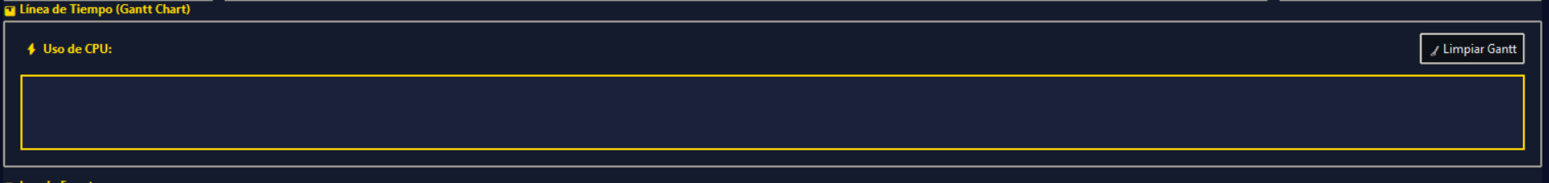
Figura 5: Gráfico de Gantt con historial de ejecución

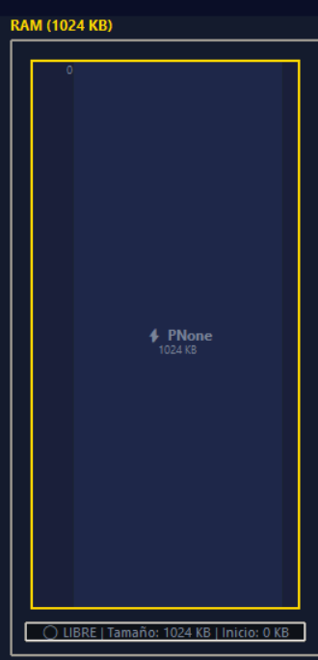
Figura 4: Visualización gráfica del mapa de memoria

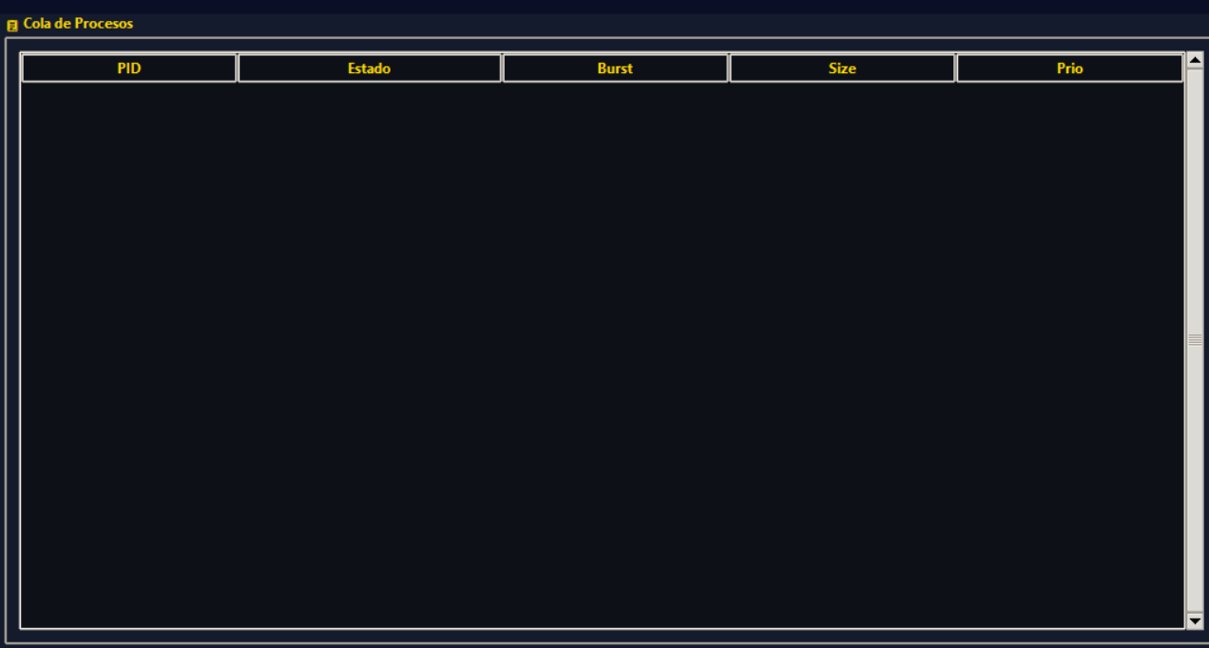
Figura 3: Tabla de procesos con diferentes estados

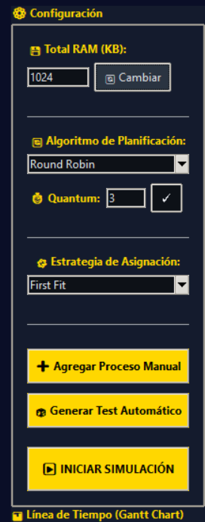
Figura 2: Panel de configuración con todos los controles

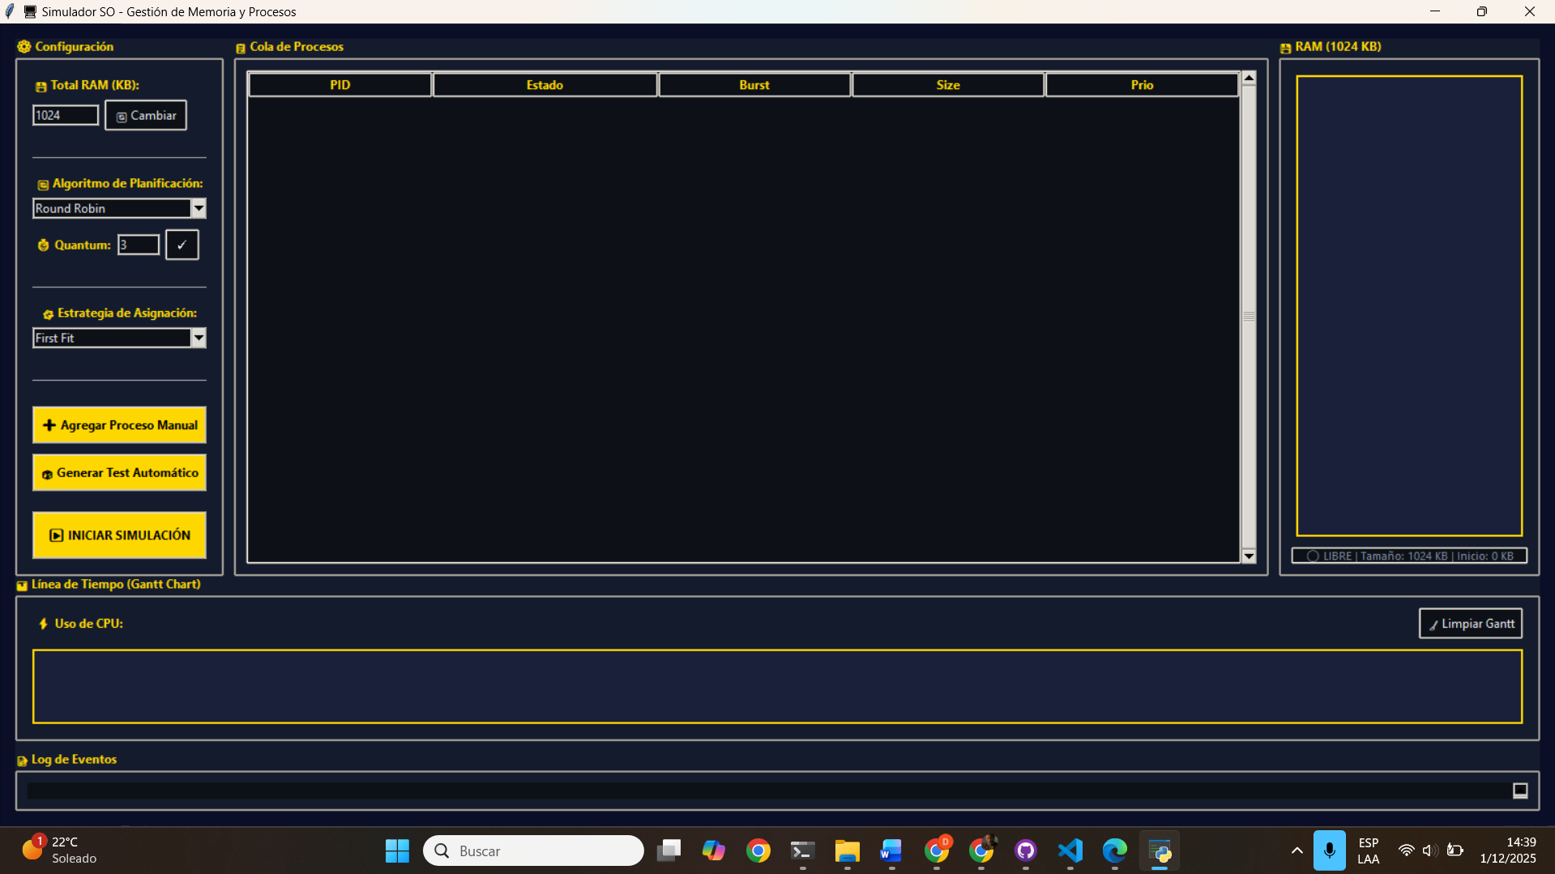
Figura 1: Vista completa de la interfaz mostrando todos los paneles

A continuación se presentan capturas de pantalla de los diferentes componentes de la interfaz del simulador:

Figura 6: Log de eventos con mensajes del sistema mostrando timestamps y diferentes tipos de eventos registrados durante la simulación.



Figura 5: Gráfico de Gantt mostrando el historial de ejecución de procesos con diferentes colores por proceso y el segmento actual resaltado.



Figura 4: Visualización gráfica del mapa de memoria con procesos asignados, mostrando bloques de diferentes colores y el proceso en ejecución resaltado en dorado.



Figura 3: Tabla de procesos mostrando diferentes estados: procesos en estado NUEVO, LISTO, EJECUCION y BLOQUEADO con sus respectivos iconos.



Figura 2: Panel de configuración detallado con todos los controles: configuración de memoria, selección de algoritmo, quantum, estrategia de memoria y botones de acción.



Figura 1: Vista completa de la interfaz mostrando todos los paneles: configuración, tabla de procesos, visualización de memoria, gráfico de Gantt y log de eventos.

A continuación se presentan capturas de pantalla de los diferentes componentes de la interfaz del simulador:

3.3 Capturas de Pantalla de la Interfaz

3.3 Capturas de Pantalla de la Interfaz

3.3 Ventana de Agregar Proceso Manual

Campos de la Ventana:

Campo | Tipo | Descripción
Tamaño (KB) | Numérico | Tamaño del proceso en kilobytes
Tiempo de Ejecución (Seg) | Numérico | Duración total del proceso
Prioridad | Numérico | Nivel de prioridad (número entero)

Validación: Verifica valores numéricos, valida que sean mayores a 0, muestra mensaje de confirmación antes de crear.
3.3 Capturas de Pantalla de la Interfaz

3.4 Sistema de Estilos y Temas

Paleta de Colores:

Elemento | Color | Código
Fondo principal | Tonos oscuros | #1a2332, #2a3441
Texto | Blanco y dorado | RGB(255,255,255), RGB(255,215,0)
Proceso en ejecución | Dorado brillante | #FFD700
Bordes importantes | Dorado | RGB(255,215,0)

4. DEMOSTRACIÓN DEL MÓDULO DESARROLLADO

4.1 Funcionamiento del Sistema
El simulador ejecuta ciclos continuos mientras la simulación está activa. A continuación se detalla el proceso completo:

4.2 Ciclo de Vida de un Proceso
- Creación: El proceso se crea y entra en estado NUEVO
- Carga a memoria: Si hay espacio disponible, se asigna memoria y pasa a LISTO
- Selección: El planificador lo selecciona según el algoritmo configurado
- Ejecución: El despachador le asigna CPU, pasa a EJECUCION
- Transiciones: El proceso puede terminar, bloquearse por I/O, o agotar su quantum
- Liberación: Al terminar, se libera su memoria y se actualiza el estado

4.3 Pasos para la Demostración
- 1. Inicio del Sistema: Ejecutar python main.py, mostrar interfaz inicial
- 2. Configuración: Configurar tamaño de memoria, algoritmo, quantum, estrategia
- 3. Creación de Procesos: Agregar manualmente o generar test automático
- 4. Iniciar Simulación: Presionar INICIAR, observar carga a memoria
- 5. Observar Ejecución: Ver cambios en memoria, tabla, Gantt y log
- 6. Cambiar Algoritmo: Cambiar en tiempo real y observar diferencias
- 7. Proceso en Ejecución: Identificar proceso dorado en memoria
- 8. Terminación: Observar liberación de memoria al terminar procesos
- 9. Bloqueos I/O: Esperar bloqueos y retorno automático
- 10. Cambiar Estrategia: Cambiar estrategia de memoria y agregar procesos
- 11. Reiniciar Sistema: Cambiar tamaño de memoria y observar reinicio
- 12. Hover en Memoria: Pasar mouse y ver información detallada

5. RESUMEN EJECUTIVO

5.1 Características Destacadas
- Arquitectura modular bien estructurada y mantenible
- 4 algoritmos de planificación implementados y funcionales
- 3 estrategias de memoria con visualización en tiempo real
- Interfaz gráfica completa con múltiples visualizaciones
- Simulación en tiempo real con control total del usuario
- Documentación completa de todos los módulos
- Tema visual moderno y profesional
- Sistema de log completo para seguimiento
- Hover informativo en visualización de memoria
- Gráfico de Gantt dinámico

5.2 Valor del Proyecto
Este simulador permite comprender visualmente cómo funcionan los componentes fundamentales de un sistema operativo, facilitando el aprendizaje de conceptos complejos como planificación de procesos, gestión de memoria y cambio de contexto.

6. MANUAL DE USO DEL SIMULADOR

6.1 Inicio Rápido
PASO 1: Ejecutar el simulador
- • Abrir una terminal en el directorio del proyecto
- • Ejecutar el comando: python main.py
- • Se abrirá la ventana principal del simulador

PASO 2: Configurar parámetros iniciales
- • Establecer tamaño de memoria (ej: 1024 KB)
- • Seleccionar algoritmo de planificación
- • Si es Round Robin, configurar quantum (ej: 3)
- • Seleccionar estrategia de asignación de memoria

PASO 3: Crear procesos
- • Opción A: Agregar proceso manual (botón 'Agregar Proceso Manual')
- • Opción B: Generar test automático (botón 'Generar Test Automático')

PASO 4: Iniciar simulación
- • Presionar el botón 'INICIAR SIMULACIÓN'
- • Observar cómo los procesos se cargan a memoria
- • Ver cambios en tiempo real en todos los paneles

6.2 Descripción de Componentes de la Interfaz

6.2.1 Panel de Configuración (Lado Izquierdo)
El panel de configuración permite ajustar todos los parámetros del sistema:
💾 Total RAM (KB): Campo numérico para establecer el tamaño total de memoria. Presionar 'Cambiar' para aplicar.
🔄 Algoritmo de Planificación: ComboBox con 4 opciones: Round Robin, FCFS, SJF, Prioridad. El cambio se aplica inmediatamente.
⏱️ Quantum: Solo visible para Round Robin. Establece el tiempo de ejecución antes del cambio de contexto.
🧩 Estrategia de Asignación: ComboBox: First Fit, Best Fit, Worst Fit. Afecta cómo se asignan nuevos procesos.
➕ Agregar Proceso Manual: Abre ventana modal para crear procesos personalizados con tamaño, tiempo y prioridad.
🎲 Generar Test Automático: Crea 4 procesos de prueba predefinidos para demostración rápida.
▶ INICIAR SIMULACIÓN: Botón principal que inicia/pausa la simulación. Cambia a '⏸ PAUSAR' durante la ejecución.

6.2.2 Tabla de Procesos (Centro)
Muestra el estado actual de todos los procesos en el sistema:
- • PID: Identificador único del proceso
- • Estado: Estado actual con iconos (🆕 NUEVO, ✅ LISTO, ⚡ EJECUCION, ⏸️ BLOQUEADO, ✔️ TERMINADO)
- • Burst: Tiempo de ejecución restante en segundos
- • Size: Tamaño del proceso en KB
- • Prio: Prioridad del proceso (menor número = mayor prioridad)

La tabla se actualiza automáticamente cada 200ms durante la simulación.

6.2.3 Visualización de Memoria (Lado Derecho)
Representación gráfica del mapa de memoria:
- • Cada bloque se muestra como un rectángulo proporcional a su tamaño
- • Bloques ocupados tienen colores únicos por proceso
- • Bloques libres aparecen en gris
- • El proceso en ejecución se resalta en dorado con borde brillante
- • Al pasar el mouse sobre un bloque, se muestra información detallada abajo
- • Las direcciones de memoria se muestran a la izquierda de cada bloque

6.2.4 Gráfico de Gantt (Abajo)
Línea de tiempo que muestra el historial de uso de CPU:
- • Cada segmento representa un período de ejecución
- • Los colores corresponden a los procesos
- • Muestra los últimos 60 ticks de ejecución
- • El proceso actual se resalta en dorado
- • Botón 'Limpiar Gantt' para reiniciar el historial

6.2.5 Log de Eventos (Abajo)
Registro textual de todas las operaciones del sistema:
- • Muestra eventos con timestamp (HH:MM:SS)
- • Scroll automático al final
- • Límite de 200 líneas (elimina las antiguas automáticamente)
- • Fuente monospace para mejor legibilidad

6.3 Operaciones Básicas

6.3.1 Agregar un Proceso Manualmente
- Hacer clic en el botón '➕ Agregar Proceso Manual'
- Se abrirá una ventana modal con tres campos:
- - Tamaño (KB): Ingresar el tamaño del proceso en kilobytes
- - Tiempo de Ejecución (Seg): Duración total del proceso
- - Prioridad: Nivel de prioridad (número entero, menor = mayor prioridad)
- Hacer clic en '✓ Confirmar y Agregar'
- El proceso aparecerá en la tabla en estado NUEVO
- Cuando haya memoria disponible, se cargará automáticamente

6.3.2 Cambiar Algoritmo de Planificación
1. Seleccionar nuevo algoritmo en el ComboBox '🔄 Algoritmo de Planificación'
2. El cambio se aplica inmediatamente
3. Si se selecciona Round Robin, el campo Quantum se habilita
4. Si se selecciona otro algoritmo, el campo Quantum se deshabilita
5. Los procesos existentes se reordenan según el nuevo algoritmo

6.3.3 Cambiar Estrategia de Memoria
1. Seleccionar nueva estrategia en el ComboBox '🧩 Estrategia de Asignación'
2. El cambio afecta solo a los nuevos procesos que se agreguen
3. Los procesos ya en memoria no se mueven
4. Las estrategias disponibles son:
- • First Fit: Asigna el primer bloque que cumpla
- • Best Fit: Asigna el bloque más pequeño que cumpla
- • Worst Fit: Asigna el bloque más grande disponible

6.3.4 Reiniciar el Sistema
1. Cambiar el valor en '💾 Total RAM (KB)'
2. Presionar el botón '🔄 Cambiar'
3. El sistema se reinicia completamente:
- • Todos los procesos se eliminan
- • La memoria se reinicia con el nuevo tamaño
- • El Gantt se limpia
- • El log muestra el mensaje de reinicio

6.4 Interpretación de la Visualización

6.4.1 Estados de Proceso
🆕 NUEVO: Proceso recién creado, esperando memoria disponible
✅ LISTO: Proceso en memoria, listo para ejecutarse, esperando CPU
⚡ EJECUCION: Proceso actualmente ejecutándose en la CPU
⏸️ BLOQUEADO: Proceso esperando I/O o algún recurso
✔️ TERMINADO: Proceso que ha finalizado, su memoria será liberada

6.4.2 Visualización de Memoria
• Los bloques de memoria se muestran de arriba hacia abajo
• El tamaño de cada bloque es proporcional a su tamaño real
• El proceso en ejecución tiene un resaltado dorado brillante
• Al pasar el mouse, el label inferior muestra: estado, PID, tamaño y dirección
• Los bloques libres aparecen en gris y pueden ser reutilizados

6.4.3 Gráfico de Gantt
• El gráfico muestra el historial de ejecución de izquierda a derecha
• Cada segmento representa un tick de ejecución
• Los segmentos del mismo color pertenecen al mismo proceso
• El segmento actual (dorado) muestra qué proceso está ejecutándose ahora
• El ancho de cada segmento es proporcional a su duración

6.5 Consejos y Mejores Prácticas
- Usa 'Generar Test Automático' para ver una demostración rápida del sistema
- Observa el log de eventos para entender el flujo completo del sistema
- Pasa el mouse sobre la memoria para ver detalles específicos de cada bloque
- Compara diferentes algoritmos de planificación con los mismos procesos
- Experimenta con diferentes estrategias de memoria para ver cómo afectan la asignación
- Usa procesos con diferentes tamaños y prioridades para ver el comportamiento
- El proceso en ejecución siempre se resalta en dorado en memoria y Gantt
- Puedes cambiar el algoritmo durante la ejecución para ver diferencias en tiempo real

6.6 Solución de Problemas
Problema: Proceso no se carga a memoria
- Solución: Verificar que haya suficiente memoria disponible. El proceso permanecerá en estado NUEVO hasta que haya espacio.
Problema: No veo cambios en la interfaz
- Solución: Asegurarse de que la simulación esté iniciada (botón debe decir '⏸ PAUSAR').
Problema: Quantum no funciona
- Solución: Verificar que el algoritmo seleccionado sea 'Round Robin'. El quantum solo aplica a este algoritmo.
Problema: Memoria no se actualiza
- Solución: La memoria se actualiza automáticamente. Si no hay cambios, verificar que los procesos estén en ejecución.
Problema: Gantt está vacío
- Solución: El Gantt solo muestra ejecuciones. Esperar a que los procesos comiencen a ejecutarse.

Nombre del Archivo | Descripción | Instrucciones de Captura
imagen_01_interfaz_completa.png | Vista completa de la interfaz del simulador mostrando todos los paneles | Capturar la pantalla completa cuando la interfaz está abierta, mostrando panel de configuración, tabla de procesos, memoria, Gantt y log
imagen_02_panel_configuracion.png | Panel de configuración detallado | Zoom al panel izquierdo mostrando todos los controles: memoria, algoritmo, quantum, estrategia y botones
imagen_03_tabla_procesos.png | Tabla de procesos con varios procesos en diferentes estados | Capturar la tabla de procesos mostrando procesos en diferentes estados (NUEVO, LISTO, EJECUCION, BLOQUEADO)
imagen_04_memoria_ocupada.png | Visualización de memoria con procesos asignados | Capturar la visualización de memoria cuando hay varios procesos cargados, mostrando bloques de diferentes colores
imagen_05_proceso_ejecutando.png | Memoria mostrando proceso en ejecución (resaltado dorado) | Capturar cuando hay un proceso en ejecución, mostrando el resaltado dorado brillante del proceso activo
imagen_06_gantt_ejecutando.png | Gráfico de Gantt con historial de ejecución | Capturar el gráfico de Gantt cuando hay varios ticks de ejecución, mostrando diferentes colores por proceso
imagen_07_log_eventos.png | Log de eventos mostrando mensajes del sistema | Capturar el log con varios mensajes visibles, mostrando timestamps y diferentes tipos de eventos
imagen_08_ventana_agregar_proceso.png | Ventana modal para agregar proceso manualmente | Abrir la ventana de agregar proceso y capturar la ventana modal completa
imagen_09_hover_memoria.png | Hover informativo sobre bloque de memoria | Pasar el mouse sobre un bloque de memoria y capturar cuando se muestra la información detallada en el label inferior
imagen_10_comparacion_algoritmos.png | Comparación visual de diferentes algoritmos | Capturar la interfaz con Round Robin y luego con SJF, mostrando diferencias en el orden de ejecución

